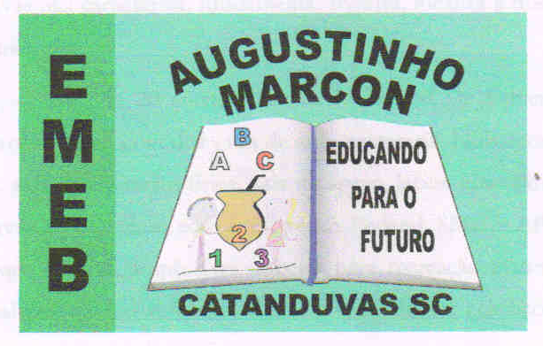 ESCOLA MUNICIPAL DE EDUCAÇÃO BÁSICA AUGUSTINHO MARCON

DIRETORA: TATIANA M. BITTENCOURT MENEGAT

ASSESSORA TÉCNICA PEDAGÓGICA: MARISTELA BORELLA BARAUNA

ASSESSORA TÉCNICA ADMINISTRATIVA: MARGARETE PETTER DUTRA

PROFESSORA: JAQUELINE DEMARTINI

**Atividade de Inglês - 4º Ano**

Catanduvas, October 27th 2020

4º ano Vespertino

Today is Tuesday

Catanduvas, October 29th 2020

Today is Thursday  4º ano Matutino

**The time – As horas**

* **ATIVIDADE 1**– Observe os relógios e escreva que horas são em Inglês.

**Look at the clocks and write the time.**

|  |  |  |
| --- | --- | --- |
|  |  |  |
|  |  |  |
|  |  |  |
|  |  |  |
|  |  |  |
|  |  |  |

* **ATIVIDADE 2** – Escreva as horas em Inglês.

**What’s the time? Write sentences.**

|  |  |
| --- | --- |
| 1. **1:00 - ……………………………………….** | 1. **8:35 - ……………………………………….** |
| 1. **2:05 - ……………………………………….** | 1. **9:40 - ……………………………………….** |
| 1. **3:10 - ……………………………………….** | 1. **9:50 - ……………………………………….** |
| 1. **4:15 - ……………………………………….** | 1. **11:55- ……………………………………….** |
| 1. **5:20 - ……………………………………….** | 1. **12:56- ……………………………………….** |
| 1. **6:25 - ……………………………………….** | 1. **1:45 - ……………………………………….** |
| **m. 7:30 - ……………………………………….** | **n. 3:00 - ……………………………………….** |

Vamos relembrar o vídeo sobre as horas em inglês!

**As horas em Inglês:** <https://www.youtube.com/watch?v=bEmvpR3v9cw>